Ращупкин Евгений КЭ 403

Описание вариантов использования «Чертежи и технологии»

В процессе анализа вариантов использования было решено объединить "Настройка системы" и "Управление доступом пользователей к системе" в один вариант использования "Настройка системы", включающий оба аспекта.

Исправленная диаграмма вариантов использования системы представлена на рисунке 1. Реестр вариантов использования представлен в таблице 1.

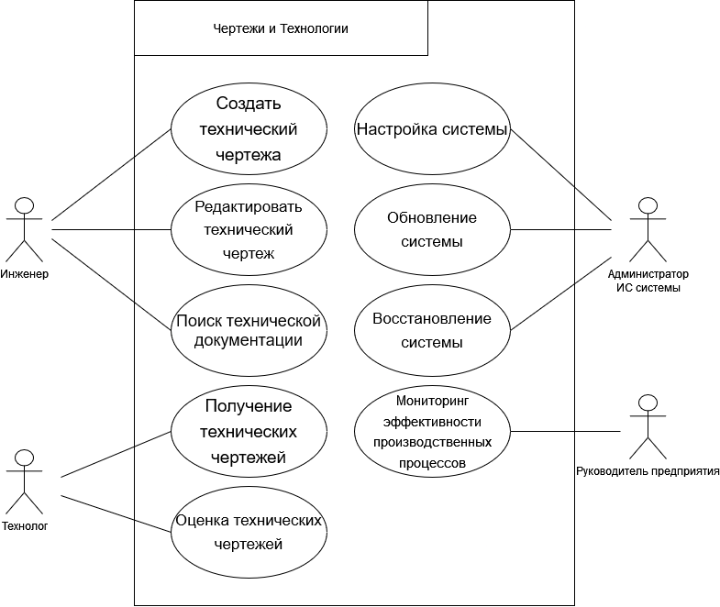Рисунок 1. Диаграмма вариантов использования системы

Таблица 1. Реестр вариантов использования системы

|  |  |  |  |  |
| --- | --- | --- | --- | --- |
| **№** | **Актер** | **Требование** | **Ожидаемый результат** | **Реализация** |
| 1 | Инженеры | Создание нового технического чертежа | Возможность создания нового чертежа | Предоставление пользователю интерфейса для создания и редактирования чертежей с элементами геометрии и текста. |
| 2 | Инженеры | Редактирование существующего технического чертежа | Возможность внесения изменений в существующий чертеж | Предоставление инструментов редактирования геометрических объектов и текста, а также функции отката к предыдущим версиям чертежей. |
| 3 | Инженеры | Поиск и просмотр технической документации | Быстрый доступ к необходимой информации | Реализация системы категоризации и поиска документов, а также удобного интерфейса для просмотра содержимого. |
| 4 | Технологи | Получение технических чертежей | Доступ к техническим чертежам | Функция загрузки и просмотра чертежей в удобном формате. |
| 5 | Технологи | Оценка технических чертежей | Анализ технической реализуемости чертежей | Инструменты для анализа геометрических параметров и материалов чертежей. |
| 6 | Руководитель предприятия | Мониторинг эффективности производственных процессов | Получение сводных отчетов о работе производственных линий и отделов | Функция формирования и отображения статистической информации о производственных процессах. |
| 7 | Администратор ИС-системы | Настройка системы | Управление параметрами работы системы | Административный интерфейс с соответствующими настройками. |

Окончание таблицы 1.

|  |  |  |  |  |
| --- | --- | --- | --- | --- |
| 8 | Администратор ИС-системы | Обновление системы | Обеспечение безопасности и стабильной работы системы | Механизм автоматического или ручного обновления, инструкции по его использованию. |
| 9 | Администратор ИС-системы | Восстановление системы в случае возникновения ошибок | Быстрое восстановление работоспособности системы | Механизмы резервного копирования данных и восстановления из резервных копий. |

Конкретизация описаний вариантов использования:

#### 1. Создание нового технического чертежа: **Наименование:** Создание нового технического чертежа **Основное действующее лицо:** Инженер **Прочие акторы:** - **Связи с другими вариантами использования:** - **Краткое описание функционирования:** Инженер входит в систему и выбирает опцию создания нового технического чертежа. Затем он вводит необходимую информацию, такую как геометрические параметры, размеры и спецификации. После завершения ввода информации система сохраняет новый чертеж в базе данных.

#### 2. Редактирование существующего технического чертежа: **Наименование:** Редактирование существующего технического чертежа **Основное действующее лицо:** Инженер **Прочие акторы:** - **Связи с другими вариантами использования:** - **Краткое описание функционирования:** Инженер выбирает чертеж из списка существующих и вносит необходимые изменения, например, корректирует геометрию или обновляет спецификации. После завершения редактирования система сохраняет изменения и обновляет соответствующий чертеж в базе данных.

#### 3. Поиск и просмотр технической документации: **Наименование:** Поиск и просмотр технической документации **Основное действующее лицо:** Инженер **Прочие акторы:** - **Связи с другими вариантами использования:** - **Краткое описание функционирования:** Инженер вводит ключевые слова или параметры поиска, чтобы найти необходимую техническую документацию. Затем система отображает список найденных документов, и инженер может выбрать нужный для просмотра. После выбора документа система отображает его содержимое в удобном формате для чтения.

#### 4. Получение технических чертежей: **Наименование:** Получение технических чертежей **Основное действующее лицо:** Технолог **Прочие акторы:** Инженер **Связи с другими вариантами использования:** - **Краткое описание функционирования:** Технолог входит в систему и выбирает нужный чертеж из списка доступных. Система загружает выбранный чертеж и отображает его для просмотра и дальнейшего использования.

#### 5. Оценка технических чертежей: **Наименование:** Оценка технических чертежей **Основное действующее лицо:** Технолог **Прочие акторы:** - **Связи с другими вариантами использования:** - **Краткое описание функционирования:** Технолог выбирает нужный чертеж и производит его анализ с точки зрения технологической реализуемости. Система предоставляет инструменты для анализа геометрических параметров и других характеристик чертежа, помогая технологу сделать соответствующие выводы.

#### 6. Мониторинг эффективности производственных процессов: **Наименование:** Мониторинг эффективности производственных процессов **Основное действующее лицо:** Руководитель предприятия **Прочие акторы:** - **Связи с другими вариантами использования:** - **Краткое описание функционирования:** Руководитель предприятия получает доступ к сводным отчетам о работе производственных линий и отделов. Система предоставляет статистическую информацию о производственных процессах, позволяя руководителю контролировать их эффективность.

#### 7. Настройка системы: **Наименование:** Настройка системы **Основное действующее лицо:** Администратор ИС-системы **Прочие акторы:** - **Связи с другими вариантами использования:** - **Краткое описание функционирования:** Администратор ИС-системы имеет доступ к административному интерфейсу системы, где он может настраивать параметры работы, управлять доступом пользователей, настраивать резервное копирование данных и другие параметры.

#### 8. Обновление системы: **Наименование:** Обновление системы **Основное действующее лицо:** Администратор ИС-системы **Прочие акторы:** - **Связи с другими вариантами использования:** - **Краткое описание функционирования:** Администратор ИС-системы управляет процессом обновления системы, включая установку новых версий программного обеспечения, а также проверку наличия и применение патчей и исправлений для обеспечения безопасности и стабильной работы системы.

#### 9. Восстановление системы в случае возникновения ошибок: **Наименование:** Восстановление системы в случае возникновения ошибок **Основное действующее лицо:** Администратор ИС-системы **Прочие акторы:** - **Связи с другими вариантами использования:** - **Краткое описание функционирования:** Администратор ИС-системы использует механизмы резервного копирования данных и восстановления из резервных копий для быстрого восстановления работоспособности системы в случае возникновения ошибок или сбоев.